Министерство образования Республики Беларусь
Учреждение образования
«Белорусский государственный университет информатики
и радиоэлектроники»

Специальность «Программная инженерия»
Кафедра инженерной психологии и эргономики
Учебная дисциплина «Современные языки программирования»

ОТЧЕТ
по лабораторной работе №5
«Использование программного пакета Anaconda»
Вариант 4

Подготовила: Студент гр. 410902
Большакова М.В.

Проверила: Семерник О.Д.

Минск 2026
Цель: изучить использование программного пакета Anaconda.

Теоретические сведения по теме лабораторной работы:

- Что такое Anaconda и зачем она используется?
Дистрибутив Python/R для анализа данных. Нужна для удобного управления библиотеками и зависимостями без конфликтов.

- Чем отличается conda от pip?
pip просто скачивает библиотеки для Python. conda — более мощный инструмент: она управляет и библиотеками, и изолированными рабочими средами (окружениями).

- Какие компоненты входят в состав Anaconda?
Менеджер пакетов Conda, графический интерфейс Navigator, редакторы Jupyter и Spyder, а также сотни библиотек (NumPy, Pandas и др.).

- Что такое виртуальное окружение?
Изолированная «комната» для проекта, где версии библиотек не конфликтуют с другими проектами.

- Как создать и активировать окружение в Anaconda?
conda create -n myenv (создание), conda activate myenv (вход в него).

6. Какие команды используются для установки и обновления
пакетов?
conda install пакет (скачать), conda update пакет (обновить до свежей версии).

- Что такое conda-forge?
Самый большой общественный канал (репозиторий), где пакеты обновляются быстрее, чем в официальном.

- Как сохранить окружение в файл?
conda env export > env.yml — делает «снимок» всех настроек для передачи другому человеку.

- Как импортировать окружение из файла YAML?
conda env create -f env.yml — воссоздает чужое окружение одной командой.

- Какие проблемы решает Anaconda?
Устраняет конфликты версий библиотек и автоматизирует настройку среды.
- Какие инструменты предоставляет Anaconda Navigator?
Графическое окно, где можно запускать программы (Jupyter, Spyder) и кликать мышкой вместо ввода команд.

- Какова структура Jupyter Notebook?
Веб-интерфейс, состоящий из интерактивных ячеек, которые исполняются «ядром» (kernel).

- Какие типы ячеек бывают в Jupyter?
Code (код), Markdown (красивый текст и формулы), Raw (простой текст).

- Каковы преимущества Jupyter по сравнению с IDE?
Код можно запускать по кускам, сразу видеть графики и хранить описание рядом с кодом.

- Как запускать Jupyter из консоли?
Команда jupyter notebook в нужной папке.

- Можно ли использовать pip внутри среды conda?
Можно, но как крайний вариант, если пакета нет в репозиториях conda.

- Как установить пакет, если его нет в conda, но он есть в pip?
Активировать среду и написать pip install пакет. Он закрепится только за этой средой.

- Что будет, если установить один и тот же пакет через pip и conda?
При установке одного и того же пакета разными способами среда может «сломаться» из-за перезаписи файлов.

- Что такое environment.yml?
Список имен библиотек и их версий.

- Как переключиться между средами Anaconda?
Команда conda activate имя_среды мгновенно меняет набор доступных инструментов.

Вариант 4
Реализуйте мини-исследование на основе открытых данных: Найдите CSV-файл с открытыми данными (например, с kaggle или data.gov). Постройте pipeline:загрузка данных;. очистка (удаление пропусков, фильтрация); базовая нормализация; группировка и агрегирование; построение 3+ различных визуализаций. Все этапы должны быть подробно описаны в markdown-ячейках.
Рабочий код программы:

import pandas as pd
import numpy as np #для рандома
import seaborn as sns #для
import matplotlib.pyplot as plt

df = pd.read_csv('titanic.csv')
df.head()
print(len(df))

df_clean = df.dropna() #удаление пустых ячеек
df_filtered = df_clean[df_clean['Survived']== 1] #фильрация по выжившим
print(f"Данные очистены, осталось {len(df_filtered)} выживших")

genders = ['male', 'female']
random_gender = np.random.choice(genders, size = len(df))
df['Gender'] = random_gender
print("Добавили колонку")
print(df['Gender'].head())

grouped = df.groupby('Gender')['PassengerId'].mean()
print("Сколько в среднем было девушек/мужчин на корабле")
print(grouped)

sns.countplot(data=df, x='Survived', hue='Gender')#столбчатая диаграмма
# по горизонтали разделение цветом
plt.title('Распределение выживших по полу')
plt.xlabel('0 = Погибли, 1 = Выжили')
plt.ylabel('Количество человек')
plt.show()

sns.histplot(df['PassengerId'].dropna(), bins=10, kde=True, color='blue')#гистограмма
# частота разделителей рисует линию
plt.title('Распределение ID пассажиров')
plt.xlabel('ID пассажира')
plt.ylabel('Частота')
plt.show()

sns.boxplot(data=df, x='PassengerId', y='Gender') #ящик с усами?

plt.title('Разброс ID пассажиров на пол')
plt.xlabel('PassengerId')
plt.ylabel('Gender')
plt.show()

Markdown-формат:
### Этап 1: Подготовка данных
Загрузка CSV-файла и удаление строк с пропусками (`dropna`). Фильтрация данных для выделения целевых групп.

### Этап 2: Трансформация и группировка
Добавление расчетных столбцов и генерация случайных признаков с помощью `NumPy`. Группировка данных (`groupby`) для расчета средних показателей

### Этап 3: Анализ результатов
Построение графиков распределения и плотности с использованием `Seaborn` и `Matplotlib` для наглядного вывода закономерностей.

### Итоги
Данные успешно очищены и визуализированы.
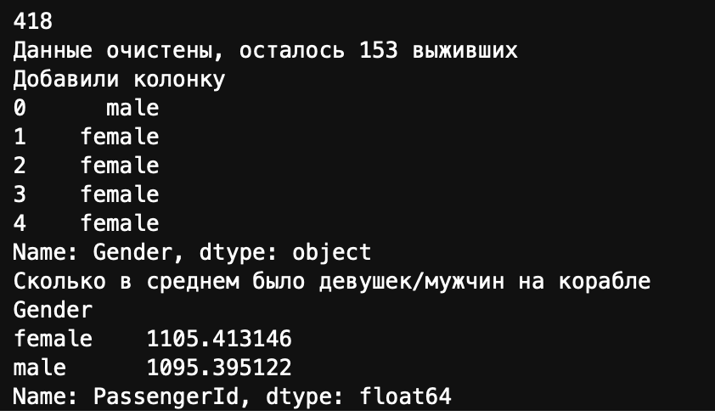
Рисунок 1 – Вывод исследования.

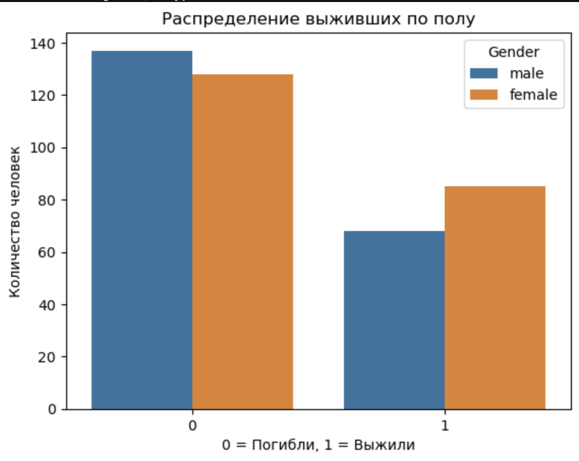

Рисунок 2 – Столбчатая диаграмма.

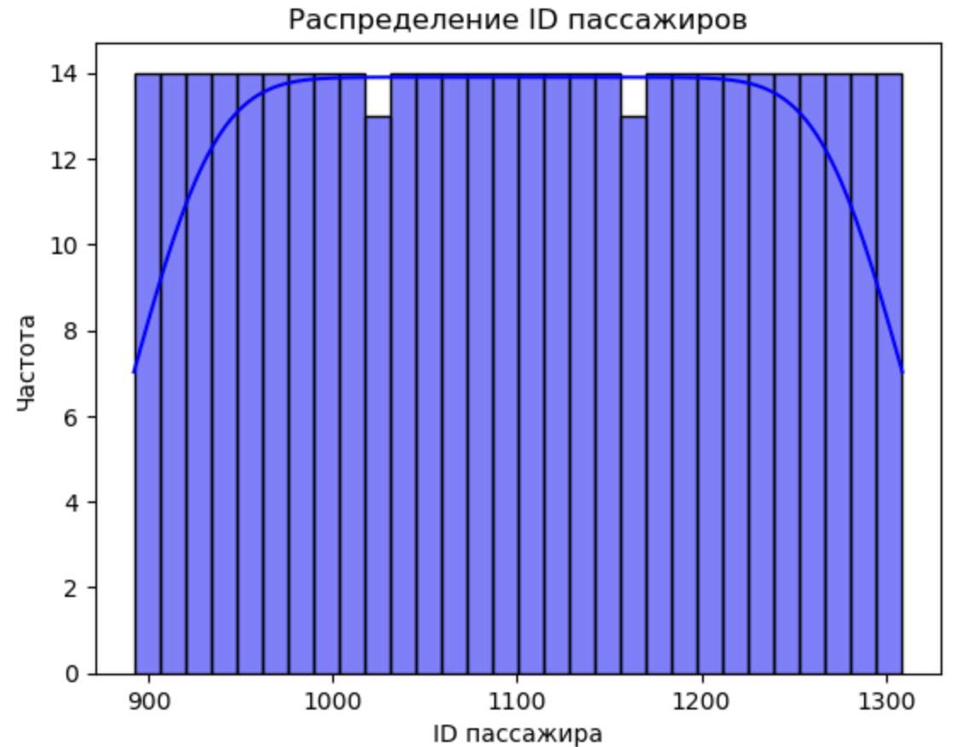
Рисунок 3 – Гистограмма.

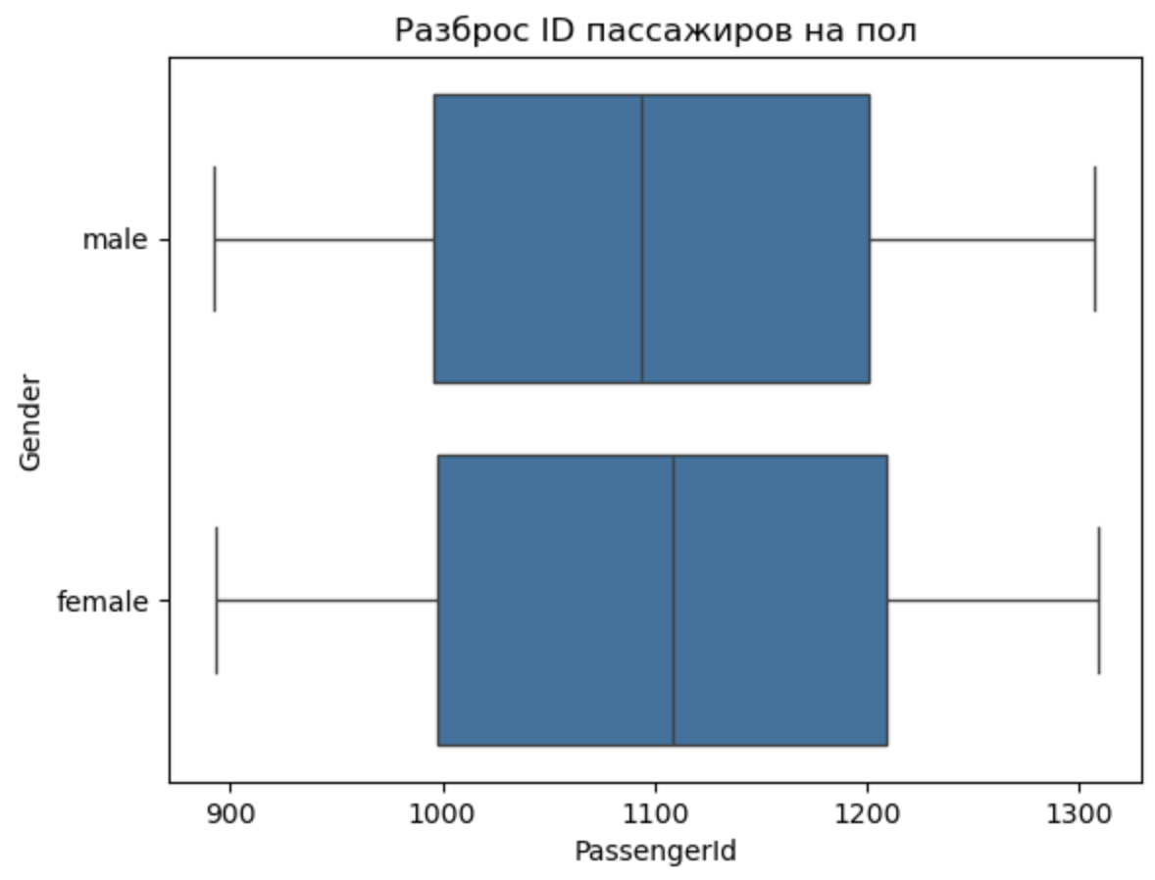
Рисунок 4 – Диаграмма «Ящик с усами».

Вывод: в ходе работы был реализован полный пайплайн анализа данных: от очистки и трансформации признаков до визуализации результатов. Использование графиков библиотек Seaborn и Matplotlib позволило наглядно подтвердить статистические закономерности и выявить ключевые зависимости в наборе данных.

